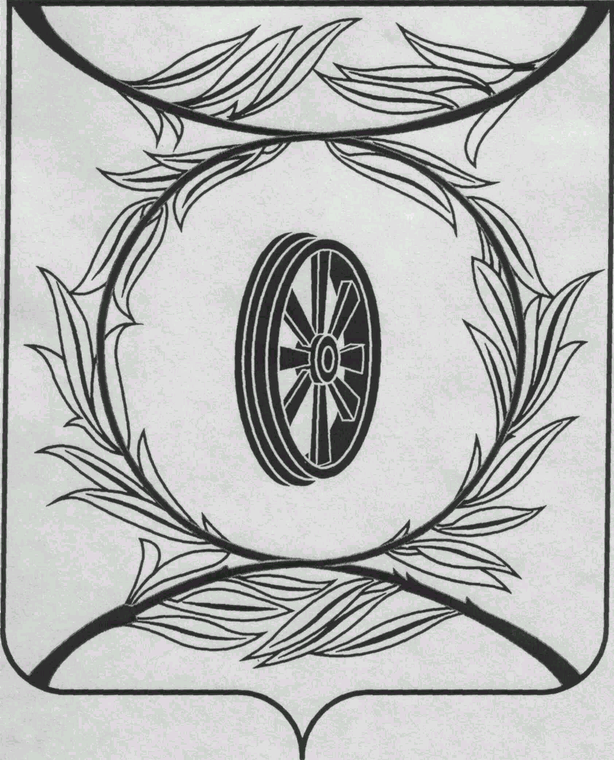

Челябинская область

СОБРАНИЕ ДЕПУТАТОВ

КАРТАЛИНСКОГО МУНИЦИПАЛЬНОГО РАЙОНА

РЕШЕНИЕ

от 30 января 2025 года № 701 О внесении изменения в Положение о порядке проведения конкурса по отбору кандидатур на должность главы Карталинского муниципального района Челябинской области

Рассмотрев ходатайство администрации Карталинского муниципального района, в соответствии с Федеральным законом от 6 октября 2003 года № 131-ФЗ «Об общих принципах организации местного самоуправления в Российской Федерации», руководствуясь решением Собрания депутатов Карталинского муниципального района от 12.11.2024 года № 660-Н «О выдвижении инициативы о преобразовании Карталинского муниципального района в Карталинский муниципальный округ Челябинской области», Уставом Карталинского муниципального района,
Собрание депутатов Карталинского муниципального района РЕШАЕТ:

- Внести в Положение о порядке проведения конкурса по отбору кандидатур на должность главы Карталинского муниципального района Челябинской области, утвержденное решением Собрания депутатов Карталинского муниципального района от 28 апреля 2022 года № 290 «Об утверждении Положения о порядке проведения конкурса по отбору кандидатур на должность главы Карталинского муниципального района Челябинской области», следующие изменения:
дополнить пунктом 20.1 следующего содержания:
«20.1. В случае выдвижения инициативы о преобразовании Карталинского муниципального района, в результате которого Карталинский муниципальный район утратит статус муниципального образования, и принятия Собранием депутатов решения о выражении согласия населения Карталинского муниципального района на такое преобразование, до принятия Законодательным Собранием Челябинской области окончательного решения по указанной инициативе решение об объявлении конкурса, назначении технического секретаря не принимается, а конкурс не проводится.».
2. Настоящее решение вступает в силу со дня его официального опубликования.
3. Направить данное решение главе Карталинского муниципального района для подписания и опубликования.
4. Опубликовать настоящее решение в сетевом издании «Карталинский муниципальный район» (доменное имя - KARTALYRAION.RU, регистрация в качестве сетевого издания: ЭЛ № ФС 77-77415 от 17.12.2019г.).

Председатель Собрания депутатов
Карталинского муниципального района Е.Н. Слинкин

Глава Карталинского
муниципального района А.Г. Вдовин

